第五单元 学会读书（十一）横看成岭侧成峰
创新提问
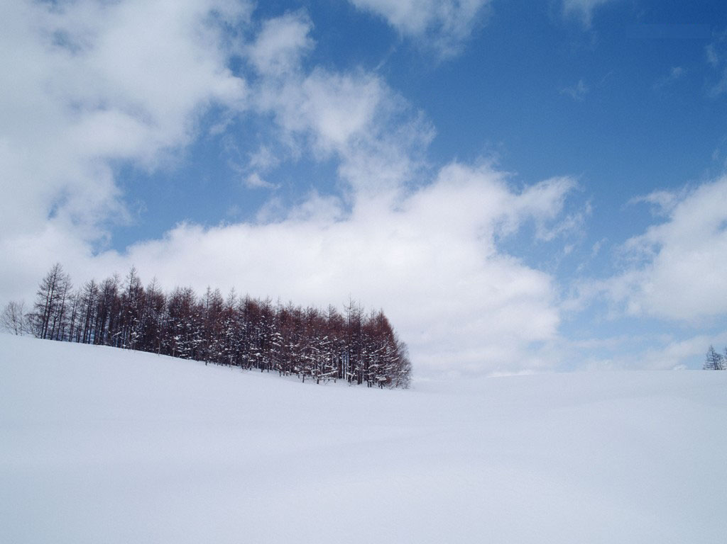
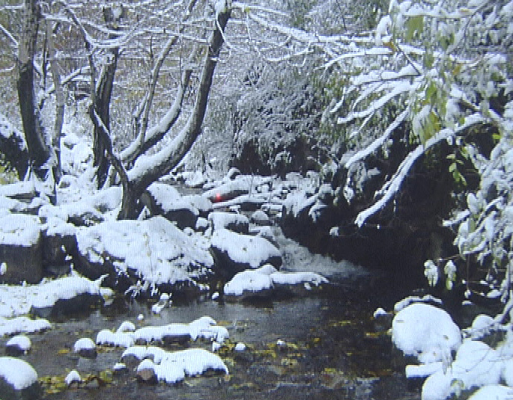
考考你：同学们，你认为，这两幅图，哪一幅是南国的雪景图，哪一幅是北国的雪景图？还是你有新的其他看法？
轻松入门
1．根据拼音用正楷字写出相应的汉字。
深suì xīng 红 chún 厚 jǔ 嚼
2. 词中加横线的字意思不相同的是：( )
A.肆虐 妄肆 B.日理万机 投机取巧 C.鄙薄 鄙夷 D.漠然置之 置之度外
3. 选出下列各组语句中句意明确、没有语病的一句。（ ）
A.上网的诱惑令现代人无法拒绝，但昂贵的网上消费又使网迷们心痛不已。
B. 日前从有关部门证实，2000年9月入学的我国高中新生，将不再使用沿用20年的现行高中语文教材。各地中学可根据自己的情况，自行决定在人民教育出版社编写的《高中语文试验本》和《高中语文实验课本》两种新教材中选择一种。
C.要克服只顾发展旅游，不重视保护旅游资源的倾向，采取切实可行的措施，做好对江堤的保护工作。
D.据统计：河南省载植泡桐至少二亿株左右，农桐间作面积增加到一千万亩以上。
4. 滨海市的电话号码将由六位升至七位，参照下表的内容，试用尽量简洁的文字说明升位的方法。
原电话号码 | 3××××× | 4×××××
升位后的电话号码 | 30××××× | 39×××××
答： .
5．根据下面提供的话题和句式，再续写两个比喻句。 友谊，是一把雨伞下的两个身影，是
一张课桌上的两对明眸； ， 。
6．选出下列各组中表达更准确、更恰当的一项。（）
① A.他的话像一股暖流说到我的心田里。
B.他的话像一股暖流流进我的心田里。
② A.乌云被太阳照得受不了，越缩越紧，于是挤下了雨。
B.乌云被太阳照得受不了，越涨越大，于是挤下了雨。
③ A.我们在田野散步：我、我的母亲、我的妻子和儿子。
B.我们在田野散步：我的母亲、我、我的妻子和我的儿子。
④ A.他在上面嵌了一个泥制的小凉亭，一座红庙，顶上还有座白塔。
B.他在上面嵌了一所泥制的小凉亭，一座红庙，顶上还有尊白塔。
⑤ A.我只好推开门，当着大家的面溜进静悄悄的教室。
B.我只好推开门，当着大家的面走进静悄悄的教室。
7．下边句子的括号里应填的短语是句后所附的四个，在句中它们最恰当的排列顺序是（ ）
大学毕业生。
①有一位 ②年轻的 ③乡政府里 ④立志改变山区面貌的
A．③①④② B．④②③① C．②③①④ D．①③②④
8．你有事要给王老师打，电话拨通后，接电话不是王老师，你应该怎样说？

9．联系上下文，仿照划横线的句式，再续写一个句子，组成文意连贯的排比句。
“众人皆醉我独醒，举世皆浊我独清”，这是屈原的选择，纵然身投汨罗江，他不曾后悔； “横眉冷对千夫指，俯首甘为孺子牛”，这是鲁迅的选择，虽然为反动文人所“唾弃”，他不曾后悔； ……为什么？因为这是心灵的选择，因为这是信仰的代价！
10．某校初三（2）班同学在阅读《西游记》时，对唐僧这个人物有两种不同看法，为此语文老师组织了一场辩论。假如你是反方，针对正方辩词该怎么说?
正方：我方认为，唐僧能历尽千辛万苦去西天取经。他意志坚定，不管遇到什么困难，从来没有动摇取经的决心；他心地善良，有仁爱之心，即使误放妖魔，也不愿伤及无辜；他不求名，不贪财，是一个可亲可敬的人。
反方：
11．班上准备开展题为“话说英雄”的综合性学习活动，请你阅读参考资料《感动中国2004年颁奖词》(节选)，按后面要求做好准备。
感动中国2004年颁奖词 (节选)
任长霞——她是中原大地上的一个女英雄。扫恶打黑，除暴安良，她铁面无私；嘘寒问暖，扶危济困，她柔肠百转。十里长街，白花胜雪，挽幛如云，那是流动在百姓心中的丰碑！
一个弱女子能赢得百姓的爱戴，是因为，在她的心里有对百姓最虔诚的尊重
(1)、请你从读过的文学名著中推荐一位令自己感动的英雄人物。
人物姓名： 作品名称：
(2)、写一段简短的话，向同学们介绍这位令你感动的英雄人物。要求像“颁奖词”一样简洁流畅，既能概述其主要事迹，又能反映人物的性格。
拓展提升
（一）《雪》选段
但是，朔方的雪花在纷飞之后，却永远如粉，如沙，他们决不粘连，撒在屋上，地上，枯草上，就是这样。屋上的雪是早已就有消化了的，因为屋里居人的火的温热。别的，在晴天之下，旋风忽来，便蓬勃地奋飞，在日光中灿灿地生光，如包藏火焰的大雾，
。
在无边的旷野上，在凛冽的天宇下，闪闪地旋转升腾着的是雨的精魂……
是的，那是孤独的雪，是死掉的雨，是雨的精魂。
12.根据原文，在文中横线上填空。

13. 朔方的雪“如粉，如沙”，这两个比喻说明了北方的雪与江南的雪相比有什么不同？

14. “如包藏火焰的大雾”表现的是北方的一种什么景色？

15．《雪》的结尾说，“孤独的雪” “是死掉的雨，是雨的精魂”，说说你是怎样理解这句话的？
。
（二）北方冬天的魂魄
北方的冬天，莽莽大野之上，朔风卷地，草木枯黄，周天寒彻，飞雪降霜，大河冰封，蛰虫盖藏，大自然呈现出一派混混沌沌、苍苍茫茫的景象。
冬者，冻也。因为这透天彻地、入肤入骨、痛快淋漓的冻，大自然的生命似乎宣告了周期性的结束，那些或老或死或枯或败或眠或藏的动植物，又开始了新的生命周期的漫长而悄然的复苏。它们枯而不死、退而不败、败而不亡，于大寒大冻大风大雪之中，显示着生命里的最本质最优秀的部分，展现着旷古自然的纯朴和生命原始的律动，以及生命本体在寒冬里的闪光与艰涩，困乏与潇洒。它们单纯而无浮华累身，轻松而不负荷重物，宁静而不事喧哗，在充满着原始意味和蛮荒景象的冬日里，沉着地调整着脚步，期待着生命的新的开始。
北方冬天的大自然，与冻结成了秦晋之好，其母腹中正孕育着新的生命。那蠕动其中的不仅是阴柔之静，也是阳刚之动；不仅是胚胎之状，也是萌动之初；不是直线似的原路退回，而是环状路线上的以退为进，以终点为起点。从某种意义上讲，大自然一年一度的更新，最有生命意义的东西都始于冬天，首功又当推这个冻字。冻，是生命的养料，是无处不在的造物主，是创造新天地的大英雄。野马般兀立于北方的昆仑山、祁连山、终南山、长白山，不仅有其横空出世的气魄之大，更有其终年积雪的山峰之奇。它们的生命也照样需要冻的营养来滋补。否则，这些庞大的生命就会因贫“雪”而元气大伤。我甚至觉得，在北方的冬天里消失的生命，哪怕是一片树叶、一枚草叶都是不可小瞧的。正是这千万片树叶的零落入泥，才使小草维持了生命，才使整个板结的土地有了万物复苏的希望。那些光秃无叶、枝桠黝黑的树木，虽然表面上毫无生机，但其内部的生命运动却并未止息，尤其是树的根部天天都在板结着的冻土层之下沉着地呼吸，一点一滴地吸吮着大地的“源汁”，慢慢地积蓄着抵抗寒冷和来年继续生长的力量。就连枝条上的芽鳞也在萌动，它们是一粒粒具有强大生命力的种子，是一排排列队而立，待命出征的战阵。
望着北方冬天的大自然那光秃秃的树木，那飞满万里长空的雪片，使我想起了“以乳为目、以脐为口，操干戚以舞”的刑天；想起了每天衔石丢入大海的精卫鸟；想起了喜雪的毛泽东和他一生的传奇及伟业。透过雄浑壮阔的茫茫雪原，我似乎还能倾听到我们祖先的脚步声，也能依稀望见盘古开天辟地的巨大身影。
那么，在北方冬天的大自然里，我们的生命应该注入什么样的魂魄呢？
（本文选自《阅读新视野》）
16、文章首段给我们描绘了怎样的一幅北方冬天的图景？请用文中的词语概括，并说明首段在全文中的作用。

17、第二段中：“大自然的生命似乎都宣告了周期性的结束”，其中“似乎”一词能否去掉，为什么？

18、“贫雪”与“贫血”在文中意义是否相同？请简要分析。

19、作者为什么说“我甚至觉得，在北方的冬天里消失的生命，哪怕是一片树叶，一枚草叶都是不可小瞧的”？请从文中找出相关语句回答。

20、读完全文后，你知道“北方冬天的魂魄”到底是什么了吗？你认为，我们的生命应该注入什么样的魂魄呢？

（三）在雪中，在雾中
梁秉坤
立春之后下了一场大雪,一夜之间换来一个银色的世界。
雪还没有停,又飘来了一团团浓雾,白色的万物被细细的棉纱遮掩着,灰蒙蒙,影绰绰,如入仙境一般。
我站在窗前凝视良久,突然楼前的小空场上,跳进了两个“小红点儿”。仔细看去,原来是一对十一二岁的小姑娘在雪中戏耍。她们是邻居家的一对“双胞胎”,身上穿着同样的大红色 羽绒服,头上戴着同样的米黄色毛线帽,每个人的手中都有一个铁簸箕,奋力地把地上的雪堆拢在一起。
大约经过了一二十分钟的努力,一个有头有身子初具规模的雪人终于诞生了。我本来准备走开了,现在却非要等个“水落石出”不可。
雪花,不断地飘落着。浓雾,缠绕着不肯离去。已经回升的气温又降到了零度以下。
孩子们的额头上仿佛已经出了汗,冒着热气。然而,她们一刻不停地加固着雪人,蹲在地上,用两双戴着墨绿色手套的手,从头顶拍到身子,又从身子拍到头顶,反反复复,仔仔细细。回忆起儿时堆雪人的经验,深知这一道工序是非常艰苦,也是非常重要的。
又过了一二十分钟,雪人才完全显露出来,圆圆的脸上有眉毛,有眼睛,有鼻子,有嘴,头上也戴着黄色的帽子,身上也穿着红色的衣裳,很明显,孩子们是在精心地塑造着自己。她们围绕着雪人又蹦又跳,又喊又唱,兴奋极了,开心极了。
这时候,来了一个和她们年龄差不多的小男孩,身上穿着一件黑色的皮夹克,手里拎着一根做过墩布把的木棍,竟然嬉皮笑脸地把雪人彻底捣毁了。女孩们说也说不住,拦也拦不住。男孩捣毁雪人以后, 像一个得胜的“将军”扬长而去。女孩们呆呆地站在那里,含着热泪看着眼前的一片狼藉。
我深深地同情着女孩们,甚至打算下楼去劝她们赶快回家。然而,万万也没有料到,在片刻之 后,她们居然又干了起来,而且,仿佛比刚才干得更带劲儿。初具规模的雪人又堆起来了,她们 再一次蹲在地上拍打着雪人的头顶和身子,这一次把手套也甩掉了,四只冻得通红通红的小手,不停地挥动着。看到这一切,我不由得打了一个冷战,觉得好凉好凉。
突然,我发现女孩们身上那种闪光的东西,不正是我这个老年人身上也曾经有过,而如今又已经失落了的吗?想到这里,我的心头一阵发紧,一种不可名状的感情涌了上来。我默默地看着那继续奋力堆着雪人,也是堆着自己的女孩们… …
雪花不断地飘落着。浓雾,缠绕着不肯离去。
21．堆雪人，堆出了一个美丽的故事，也堆出了一种可贵的精神。想一想，作者所说的“女孩们身上那种闪光的东西”指的是什么？
答： 22．第5自然段文章再一次描写雪花和浓雾，还特别交代了气温，这样写的作用是什么？
答：
23．文章两次写到“孩子们是在精心地塑造着自己。”表层含义是什么？还有什么更深的含义？
答：
（四）
感情是人们对待事物的好恶态度，感情也能成为压抑人们创造力的障碍：如果一个人对从事的事情缺乏感情，冷若冰霜、漠不关心，必然不可能去认真思考、刻苦钻研，当然也就很难取得创造成果了。所以爱因斯坦说：“热爱是最好的老师。”热爱是推动自身进步的强大动力。只有热爱自己的事业，才能使自己勤于思考、做有心人，才能孜孜不倦、锲而不舍地进行钻研，从而摘取创造成果。爱迪生十分热爱自己的发明事业，他把自己的全部精力几乎都扑到创造发明上去了。有这样一个故事，爱迪生结婚的这一天，新婚第一夜，新郎竟然失踪了。大家到处去找，找不到，后来在实验室里才找到他。原来爱迪生虽然这天参加了“人生第一大事”——婚礼仪式，但心里念念不忘的仍是他正在进行的试验；因此，他没有在新房陪伴新婚的妻子，却悄悄地又回到了实验室，投入了紧张的试验，你看，他对创造发明的感情竟超过了新婚的妻子，这是一种对事业多么伟大的感情啊！爱迪生80多岁时，还坚持天天上班，而且到得比一般人还早；这时爱迪生的名誉、地位、金钱都有了，完全可以在家享享福，安度晚年，但他没有这样做。如若不是热爱他的事业，他能天天上班吗？爱迪生一生勤奋，先后取得了1500多项专利而成为世界发明大王，而热爱正是推动他勇于进取、勤于发明的强大动力。
24.写出选文的中心论点。

25.写出选文的结论。

26.选文运用爱迪生新婚之夜仍到实验室工作和80多岁时仍坚持上班这两个例子，都能证明什么？

27. “爱迪生一生勤奋，先后取得了1500多项专利而成为世界发明大王。” 这句与中心论点有什么关系？

28. 选文的事实论据有什么特点。

（五）不是苛求
回溯历史即可发现，住日的决策失误是今朝恶果的导因。
即以京、津、唐地区而论，古往今来的一次次水利建设，使水资源的控制、利用达到相当高的程度。河流流量与所能提供用水量之比为"开发率"。在海河、滦河，这一比率竟高至65%。这不妨看作人类在控制大自然方面的又一杰作。但它的另一面，则是水资源潜力不大的明确表示。
按科学规律，在这样的水资源条件下，应该发展与其适应的经济，但多少年来，这一地带工业的发展却集中在高耗水类型的冶金、化工、电力、造纸、印染上。据京、唐两市冶金、电力、燃料及动力、化学、机械五大行业统计，它们的年用水量占这一地区工业用水总量的90%以上。
农业生产结构上，这里则迅速扩大了需要大量水的水稻和小麦的种植。1982年水稻种植面积已达300万亩，年耗水近40亿立方米。
更遗憾的是，人们一面吞食着前辈留下的这些苦果，一面又在盲目地重蹈这一覆辙--密云水库，作为北京人饮用水水源重地，多年为人瞩目，八十年代初，环境科学家就不断地提醒：这里不宜作游览区开放；而同时，供人游泳、荡舟、野营、野炊、垂钓的度假村又在紧锣密鼓地建设。
在自己仅存的一盆"净水"中嬉戏--这种荒唐之举经过专家们上下左右请示、磋商、呼吁……才终于转为被压倒的劣势。
1985年8月1日，《北京市密云水库、怀柔水库和京密引水渠保护管理暂行办法》施行。
但我们能够由此相信这类事件就永远不会重演么？
下笔时想一想水--这样的吁请，对城市设计师来说该不是一种苛求吧？
29. 全文论述的重点就是这样四个字： 。
30. 全文在论证中选用了两个重要的例证：
第一个：
第二个：
31. 文中"重蹈这一覆的含义是什么？
答：
32. 文中加点的词"这类事件"指的是什么？
答：
33. 从全文内容看，这篇文章的主题是什么，由哪个句子可以看出来。
答：
（六）荐贤贤于贤
西汉韩婴在《韩诗外传》中，记载着这样一件耐人寻味的事情：有一次，孔子的高足子贡，就人才问题请教老师。当问及哪些人称得上历史名臣时，孔子不加思索，以十分肯定的语气回答：“齐有鲍叔，郑有子皮”。但这一答案使子贡大惑不解，他顾不得师生的尊卑，当即发表了反对意见：“否。齐有管仲，郑有东里子产”。局外人该怎样评判他们师生之间的这场争论呢？
管仲是春秋时期齐国的国相，他以自己出色的才干，辅佐了齐桓公“九合诸侯，一匡天下”，称雄于乱世。子产则是春秋时郑国的一位贤相，执政22年。《史记·循吏列传》说他受任于内乱外患之际，“为相一年，竖子不戏狎”，仅仅用了3年时间，就把国家治理得秩序井然，“门不夜关，道不拾遗”。所以，当子产去世的消息传到孔子的耳朵时，这位平时能沉得住气的老夫子，竟涕泪交加，还不时感叹：子产“古之遗爱也。”而子皮和鲍叔呢？虽然都曾官居显位，但却没有留下赫赫政绩。与子产、管仲相比，就更显得逊色。
那么，孔子凭什么对子皮和鲍叔特别偏爱呢？对此，他曾作过说明：“吾闻鲍叔之荐管仲也，子皮之荐子产也，未闻管仲、子产有所荐也。”原来，孔子把是否推荐了贤才、培养了新一代优秀的接班人，作为评价官吏政绩的标准。
在孔子看来，推荐和选拔一位优秀的接班人，比什么都不容易。伯乐相马，虽说也不简单，而选贤荐能就复杂得多了，面对的是有血、有肉、有思想的人，更何况“人无完人”，从来没有十全十美的人。在许多人身上，往往是缺点与优点并存，选得准谈何容易。就说管仲，问题就不少，“尝与鲍叔贾，分财利多自与”，不仅贪过小便宜，在工作中也犯过错误。然而，鲍叔却独具慧眼，他不求全责备，不因小疵而废人，不拘泥于牝牡骊黄，而是果断地把管仲推荐给了齐桓公。
正因为被推荐出来的人才并不是完人，当他们刚刚踏上高位时，在某些方面或许还显得不那么称职，这就更需要老一代热情扶持和帮助，子皮正是这样一位德高望重的长者。他在交班以后，一直倾心关注着子产的成长。当子产打破陈规，大胆推行一系列改革措施，开创新的局面时，子皮全力予以支持；当子产得罪权责，遇到恶势力子张的挑战而胆怯时，子皮更是挺身而出，为子产壮胆，做他的坚强后盾，终于使子产能以改革家的姿态，大展鸿图。
这种荐贤和引贤，更需要老一代有甘作人梯的气质和胸怀。当鲍叔出生入死地追随齐桓公，平了公子纠，坐定了天下之后，齐国的相位也是非鲍叔而莫属的了。但是，鲍叔却放着这高官厚禄而不受，为了君王和他所忠的那个国家的利益，坚持要把相位让给资历远不如自己的管仲，而本人甘愿“以身之下”，这种品格怎能不令人肃然起敬！
所以说，荐贤贤于贤，孔子的见解要比他的弟子子贡高明得多。
［《中国档案报》2002年5月23日武文文］
34. 概括第1自然段的大意，说说本段在文中的作用。

35. 为什么第2自然段先剖析管仲和子产，而不去剖析鲍叔和子皮？

36. 文中从哪几方面论述孔子的观点是正确的？

37. 本文的论点是什么？是怎样得出的？

38. 下面是对本文的理解，其中错误的一项是：（ ）
A. 本文是一篇叙议结合，以议为主，一事一议的议论文。
B. 本文采用既摆事实，又讲道理的论证方法。
C. 全文可分三部分：第一部分（第1自然段），第二部分（2－6自然段），第三部分（第7自然段）
D. 第5、6两个自然段都是讲选择接班人的问题。
39. 你还能举出“荐贤贤于贤”的事例吗？请试试看。

40. 子贡听了孔子的分析会作何感想？请你展开合理想象，写一段话，说出子贡的想法。

（七）
①有了书，才将古今距离的时间拉近了。②“东门有人，其颡似尧，其项类皋陶，其肩类子产，然自要(腰)以下不及禹三寸，累累若丧家之狗。”从这几句话让我们看见了两千多年前一个名叫孔丘的老头子的形象和疲惫倒霉的样子(读《孔子世家》)。③有了书，才将地域的远近缩短了。在黄土高原上我们能望见驶向冰岛的渔船和大海里汹涌的波涛(读《冰岛渔夫》)。读但丁的《神曲》，一个在尘世的人可以认识天堂和地狱。读吴承恩的《西游记》，一个最现实的人也能像孙猴子一样可以入地腾空。书，什么不给你呢？足不出户，而卧游千山万水：④素不相识，可以促膝谈心。给城市的人以乡村的风光，给乡村的人以城市的豪华。年老的无妨读血气刚盛的人的冒险故事，年轻的也可以学饱经世故的长者的经验。书籍是使人从野蛮到文明，从庸俗到崇高。高尔基曾这样说过：“每一本书都是一个小小的梯子，我向这上面爬着，从兽类到人类，走到更好的理想境地，到那种生活的憧憬的路上来了。”真是这样，读书愈多，应当愈富于睿智，愈具有眼光。因为⑤那样，可以经验得多，见闻得广啊！小气的人该会大方一点，狭隘的人该会开旷一些。“学问就是力量！”有人这样强调说过。自然，也还是有俗不可耐的读书人的，正像有博雅的文盲一样。但原有博雅的人再多读上一些好书呢，我想他会像纯钢之出于生铁，更近乎炉火纯青了。因而有了黄庭坚“⑥三日不读书，便觉语言无味，面目可憎”和梁高祖“⑦三日不读谢玄晖(南朝齐著名作家)诗，便觉口臭”那样的话。
读书吧，从书里找认识世界改造世界的东西吧！富有真理的书是万能的钥匙，什么幸福的门用它都可以打开。
41.第一段中②句与①句的内容关系是：②句是①句的 ；
①句与③句的层次关系是 。
42.第一段中④“素不相识，可以促膝谈心”，“促膝谈心”的双方指是 和 (各限两字)；第二段中⑤“那样”指的是 。(用原文四字短语)
43.文章的中心论点是： 。
44.按要求补充论据。
①给分论点“有了书，才将地域的远近缩短了”补充一个事实论据。(仿原文“读……，一个……”形 式。) 。
②给分论点“书，什么不给你呢？”补充一个道理论据。(仿原文此论点后的表达方式) 。
45.从总体上看，最符合文段思路的一项是（ ）
A．逐步深入 B．分别介绍 C．由分到总 D．正反比较
46.古人形容事物的多少，爱用“三”字，如选文中的 ⑧⑨二处，另外还有如“绕梁三日”“士别三日，当刮目相看”“三人行，必有我师焉”等。请你也举出四个含“三”字的成语、俗语或典故。
举例：① ②
③ ④
练笔大比拼
生活中难免发生些不如意的事，如自己的愿望要求未得到满足；考试成绩不好或者有了错误受到家长老师的指责批评；或是受到误解、委屈等。遇到这种情况，多数人能从中汲取经验教训，经受磨炼，从而重新奋起。许多有成就的人都是这样。但也有人从此一蹶不振。所以青年人必须学会正确对待错误和挫折。请结合自己的经历，以《在错误挫折面前》为题，写一篇记叙、议论结合的不少于600字的文章。

第五单元 学会读书（十一）横看成岭侧成峰
1. 邃 猩 醇 咀
2.B3.B4. 原号码首位为“3”的，在首位与第一位之间加“0”，原号码首位为“4”的，将首位的“4”换为“39”
5．答案举例：是理想土壤中的小花，是宏伟乐章上的两个音符。
6. ①B ②A ③A ④B ⑤B
7．A 8．你好！请找王老师接电话，好吗？
9．“臣心一片磁针石，不指南方不罢休”，这是文天祥的选择，即使捐躯献国，他不曾后悔；
10．【解析】答案不惟一，反驳有针对性，扣住“固执己见”、“人妖不辨”，言之有理即可。参考答案：我方认为，唐僧的仁爱之心是虚伪的，在惩罚为他一路降妖除魔的孙悟空时，毫不手软；他一意孤行，在西天取经的路上，人妖不辨，经常被妖魔鬼怪所迷惑。是一个毫无原则、是非不分、固执己见的人。
11．【解析】这是一题考查课外名著阅读的试题，“感动中国2004年颁奖词”起到了示例的作用。考生如果平时能有阅读课外名著的习惯，答题是较轻松的。参考示例：（1）孙悟空 西游记 （2）孙悟空------他的故事在中国家喻户晓！取经路上，他是师傅的好帮手：“三打白骨精”，他穷追猛打，决不手软；“三借芭蕉扇”，他有勇有谋，化险为夷。他爱憎分明，疾恶如仇，本领高强。他是艺高胆大的神仙传奇，更是血肉丰满的英雄好汉！
12.旋转而且升腾，弥漫太空，使太空旋转而且升腾地闪烁
13.这两个比喻极言朔方的雪很干，决不粘连，与江南的雪的滋润、粘结大不相同。
14.这一比喻用来形容朔风中北方雪粉飞扬，旋转、升腾的景象，它们弥漫于天空之中，闪烁不定，蔚为壮观。15.略
16、首段描绘了一幅混混沌沌、苍苍茫茫的风雪图。首段为下文的议论打下了基础。
17、不能。因为生命表面看起来是走向死亡，实则正在适应和积蓄，以等待新生。
18、相同。作者把“冻”看作一种营养，那么“雪”就宛如支撑人生命的血液一样滋养着山的生命，是比喻的说法。
19、因为“正是这千万片树叶的零落入泥，才使小草维持了生命，才使整个板结的土地有了万物复苏的希望”。
20、此题为开放性试题，答案提示：北方冬天的魂魄就是适应和积蓄——一种令人起敬和深思的生命品质。作为高级生命的人，更应该具有这种优秀的生命本质。
21.[考点]整体感悟 [能力要求] 分析综合。不畏挫折，不屈不挠的精神。答到大意即可。
22.[考点]品味语言[能力要求]分析理解。突出天气的寒冷，反衬出小女孩的顽强精神。
23.[考点] 品味语言[能力要求] 分析综合表层意思按照自己的样子堆雪人。深层含义是塑造表现自我的人格和精神。
24. 热爱是推动自身进步的强大动力。
25. 只有热爱自己的事业，才能使自己勤于思考、做有心人，才能孜孜不倦，锲而不舍地进行钻研，从而摘取创造成果。
26. 证明热爱是推动自身进步的强大动力
27. 用爱迪生一生勤奋的丰硕成果，进一步证明论点的正确。
28. 选用一位伟人的一生对发明的热爱，集中体现出热爱是推动事业成功的强大动力。
29. 决策失误
30. 第一个：京、津、唐的高耗水类型工业和农业。
第二个：将密云水库作游览区开放。
31. 又走向违背规律进行水资源开发的失误。
32. 不科学地利用、保护水资源的错误决策。
33. 科学利用、保护水资源。从"下笔时想一想水--这样的吁请，对城市设计师来说应不是一种苛求吧？可以看出。
34. 孔子和子贡在对历史名臣出现不同看法。起到提出问题，为下面开展议论提供了背景和内容。
35. 因为本文主要是针对子贡的看法，重点分析孔子的观点，先提出子贡的看法目的在于分析时有靶子、有目标。
36. （1）荐贤（2）不求全责备，因小疵而废人。（3）支持贤人。（4）让贤。
37. 荐贤贤于贤。是在先提出问题，然后分析问题，最后得出结论，提出中心论点。
38. D 39. 略40. 略
41. 论据（举例） 并列
42.读者、作者 读书愈多
43.（文章的最后一节，意对即可）
44.略 45.A 46.略

